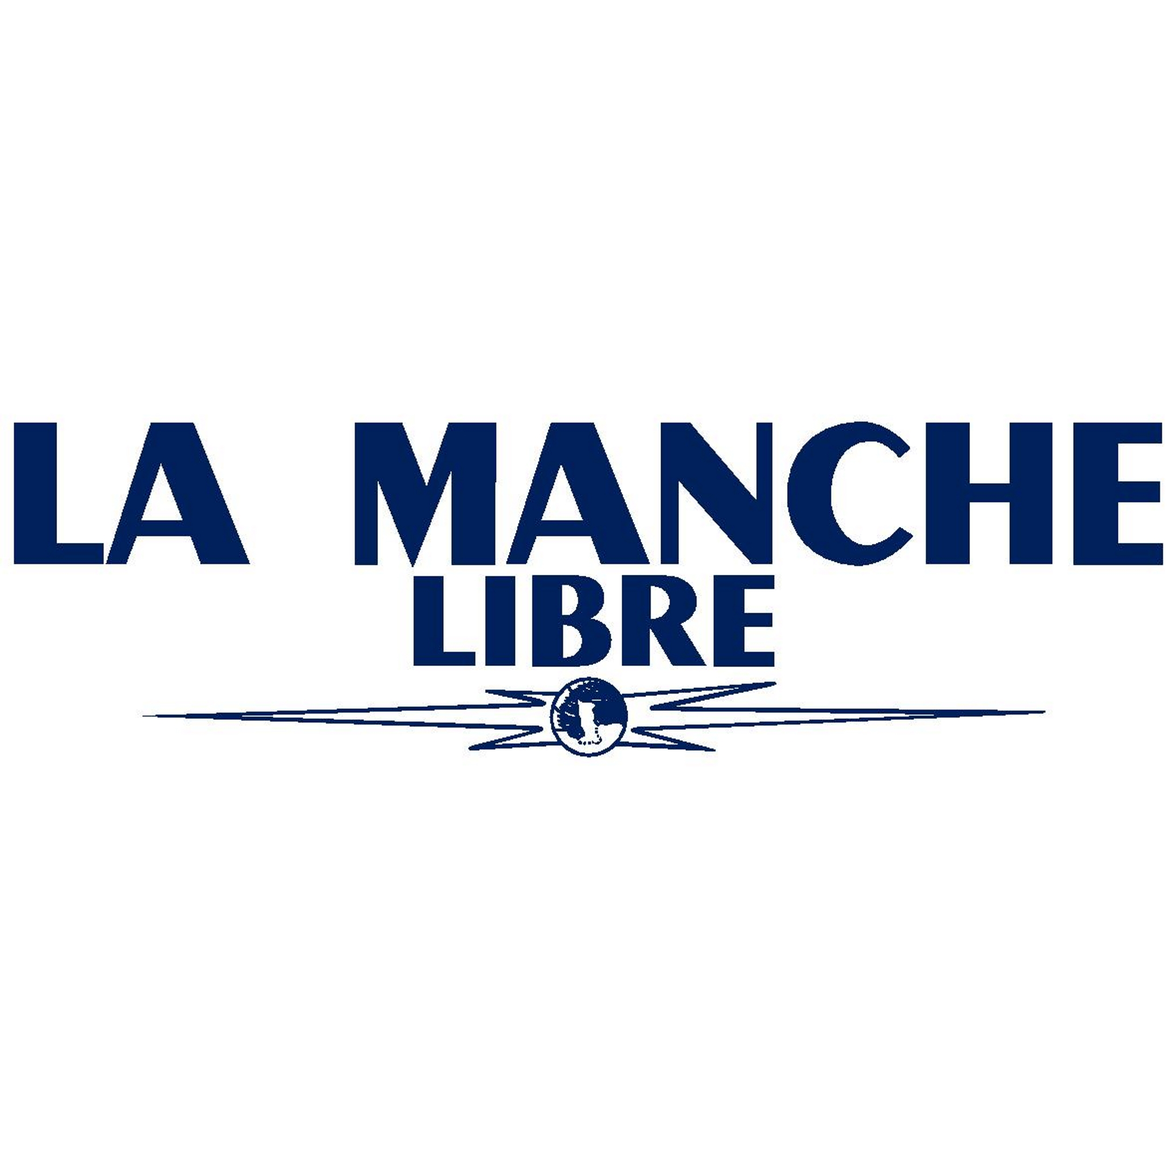

Premier hebdomadaire régional de France, La Manche Libre recrute un journaliste plurimédia (H/F) à temps complet.

Principales missions
Sous l'autorité de la direction et de la rédaction en chef, vous serez chargé de :
- la couverture de l'actualité locale et régionale en textes, photos et vidéos avec des sujets d’initiative
- la mise en ligne de vos reportages avec un enrichissement varié
- le développement et l'animation d'un réseau dense de correspondants
- la veille de l'actualité pour le territoire dont vous avez la responsabilité

Compétences et profils
- Vous êtes issu d'une école de journalisme ou équivalent
- Vous possédez une très bonne culture générale
- Votre orthographe est excellente et vous avez de solides compétences rédactionnelles
- Vous êtes rigoureux, passionné, autonome, organisé, curieux, à même de travailler aussi bien seul qu'en équipe

Pour postuler, envoyez votre candidature par courrier électronique (Lettre de motivation et CV détaillé) à : recrutement@lamanchelibre.com

